Bulletin Paroissial N°59 année/ A
Du 04/12/2022 au 26/03/2023 2023
Le Semeur
Communauté de Paroisses
St François et Ste Claire Sur Ried et Hardt
« Un seul Seigneur, une seule paroisse,
une seule et même communauté »

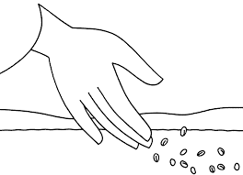
Nous contacter

M le Curé :
Dominique Kress
Voir coordonnées Bureau
de la Communauté

Coopératrices de la pastorale
Christine Mergel
06 70 09 10 42
mergel.christine@orange.fr
(Jeunes + Mariages)

Christelle Diebold
06 26 57 23 27
dieboldchristelle@gmail.com
(Familles)

Enfants
pastorale.enfants.riedethardt
@gmail.com
Baptêmes
pastorale.bapteme.riedethardt @gmail.com
Mariages
pastorale.mariage.riedethardt @gmail.com

Bureau de la communauté : c.p.riedethardt@gmail.com
16 Grand’Rue 68320 Urschenheim 03 89 47 41 50 (répondeur)

Permanences et RDV Curé :
Lundi et mardi de 14h00 à 17h00
Jeudi et Vendredi de 9h00 à 11h30
et sur RDV
Site Internet :
http://www.alsace.catholique.fr/zp-colmar – plaine/cp-sur-ried-et-hardt/
Responsable de publication : Dominique Kress

Le rêve de Noël de votre curé ! Pour la transformation missionnaire de notre
communauté de paroisses en ces temps qui sont les nôtres.
Je vous partage ici quelques réflexions et pistes pastorales reçues lors de la session de
Formation des Responsables des Zones Pastorales à Trois Epis les 17,18 et 19 octobre 2022.
Bien chers tous,

Bien que nous ne ménagions pas nos efforts, nous voyons nos paroisses vieillir,
avec de vraies difficultés pour se renouveler avec de nouveaux bénévoles ; nous voyons
diminuer le nombre des « ouvriers à la moisson », sans parvenir à remplacer ceux
qui arrêtent pour des raisons d’âges souvent ; nous voyons notre communauté de
paroisses, fragile et toujours en flux tendu ; nous voyons le monde s’éloigner des valeurs
de l’Évangile ! La tentation de la tristesse et du désespoir nous guette, nous atteint,
d’autant plus que nous constatons une déchristianisation de notre monde, c’est un
mouvement profond. Seigneur, nous avons tout essayé, à quoi bon ?

Le Pape François rappelle combien la rencontre de l’Essentiel est au cœur de notre foi :
« La joie de l’Évangile remplit le cœur et toute la vie de ceux qui rencontrent Jésus. Ceux qui
se laissent sauver par lui sont libérés du péché, de la tristesse, du vide intérieur, de
l’isolement. Avec Jésus-Christ la joie naît et renaît toujours. (…) J’invite chaque chrétien,
en quelque lieu et situation où il se trouve, à renouveler aujourd’hui même sa rencontre
personnelle avec Jésus-Christ ou, au moins, à prendre la décision de se laisser
rencontrer par lui, de le chercher chaque jour sans cesse. » (EG 1.3) Il cite alors son
prédécesseur, le Pape Benoît XVI : « A l’origine du fait d’être chrétien, il n’y a pas une
décision éthique ou une grande idée, mais la rencontre avec un événement, une Personne,
qui donne à la vie un nouvel horizon. » (EG 7)
Comme les Apôtres, nous sommes aussi appelés à changer nos pratiques, car le monde
n’est plus le même. La grande majorité des gens étaient baptisés et c’est l’Église qui
répondait à l’essentiel des besoins de pratique religieuse et de vie spirituelle.
La foi se transmettait de manière naturelle par les familles. L’Église avait une longue
tradition, des prêtres, des religieuses et des religieux en abondance, ainsi que des laïcs
engagés un peu partout. Elle pouvait assumer sa mission.
Cependant, de nos jours, la foi ne se transmet plus si facilement. Dans combien de familles
voyons-nous des grands-parents bien engagés dans la vie de l’Église, leurs enfants attachés
aux valeurs chrétiennes et leurs petits-enfants qui ne sont pas baptisés ? Aujourd’hui,
même si notre société reste marquée par la tradition, nous ne sommes plus dans une
culture chrétienne. Les obédiences religieuses sont très diverses et la foi chrétienne est
une proposition parmi beaucoup d’autres. De plus, les yeux sont plus souvent
fixés sur les fragilités de la vie et d’une éphémère recherche de bonheur dans une drôle
de modernité.
Le Pape François nous demande de prendre conscience de ce nouveau contexte et avancer
au large, repenser totalement nos façons de vivre, croire et célébrer, revoir nos orientations
pastorales. Il ne s’agit plus seulement de répondre tout de suite à des demandes ou des
exigences religieuses quotidiennes, parfois sans fondement de foi, mais de « sortir » pour
la Bonne Nouvelle de Jésus-Christ. Le Saint Père parle de « conversion pastorale et
missionnaire » et invite toutes les régions de la terre à se mettre en « état permanent de
mission » (EG 25). Il est très clair : « J’imagine un choix missionnaire capable de transformer
toute chose, afin que les habitudes, les styles, les horaires, le langage et toute structure
ecclésiale deviennent un canal adéquat pour l’évangélisation du monde actuel, plus que pour
l’auto-préservation. La réforme des structures, qui exige la conversion pastorale, ne peut se
comprendre qu’en ce sens : faire en sorte qu’elles deviennent toutes plus missionnaires,
que la pastorale ordinaire en toutes ses instances soit plus expansive et ouverte, qu’elle
mette les agents pastoraux en constante attitude de “sortie” et favorise ainsi la réponse
positive de tous ceux auxquels Jésus offre son amitié. » (EG 27)
Proposer à chacun une vraie rencontre du Christ, « mettre en relation » avec lui, c’est le cœur de cette transformation pastorale. Nous sommes invités à être particulièrement attentifs à cette consigne de saint Paul : « N’éteignez pas l’Esprit, ne méprisez pas les prophéties, mais discernez la valeur de toute chose : ce qui est bien, gardez-le ; éloignez-vous de toute espèce de mal » (1 Th 5, 19-22). Ne demandons pas à Dieu de réaliser nos projets personnels et égoïstes, mais demandons-lui plutôt un cœur ouvert pour discerner les priorités et les moyens nécessaires pour faire vivre notre communauté chrétienne. Il nous faut «abandonner le confortable critère pastoral du “on a toujours fait ainsi » (EG 2.33), et surtout nous former, d’une part à la vie spirituelle et à la théologie pour grandir dans la connaissance et l’amour de Dieu, et d’autre part aux justes manières d’écouter, d’accompagner, de collaborer dans la complémentarité des charismes et des ministères.
Que le Seigneur nous donne la Foi, l’Espérance et la Charité pour répondre à son appel. Choisissons et osons mettre en œuvre ce que nous portons de plus beau ! Osons nous faire confiance les uns aux autres ! Osons une véritable fraternité au service de la gloire de Dieu et du salut du monde ! « À ceci, tous reconnaîtront que vous êtes mes disciples : si vous avez de l’amour les uns pour les autres » (Jn 13, 35).
« Tout chrétien est missionnaire dans la mesure où il a rencontré l’amour de Dieu en Jésus-Christ » souligne le Pape François (EG 120), qui nous invite tous à devenir des « disciples-missionnaires ». Ne faut-il pas que l’Église toute entière traverse ce temps de purification difficile pour être renouvelée dans sa vitalité et dans sa mission ?
Une question se pose maintenant : Sommes-nous prêts à répondre ensemble à la dynamique proposée et à abandonner la pratique du « on a toujours fait ainsi ».
Bonnes réflexions pour ce temps de Noël. Oui, ce serait un beau cadeau.
Sources : Diocèse de Strasbourg, Service des Formations. – « EZ 37 Guide pour rebooster nos paroisses » Editions Salvator 2021 –EG = EVANGELII GAUDIUM du pape FRANÇOIS (la joie de l’Evangile) – Eric Warren « Une Eglise motivée par l’essentiel » Edition Motivé-Essentiel 2010 – James Mallon « Une rencontre au-delà de la paroisse » Edition Artège 2022 – Lettre pastorale Mgr S. Bataille Sept 2022 – La Croix 13 octobre 2022 - Aelf….Lettre pastorale de Mgr Vincent Jordy nov. 2022
Pastorale des enfants
Baptême
Pour la demande d’un baptême, merci de vous signaler au moins 6 mois avant la date souhaitée, par le biais de l’adresse mail dédiée en 1ère page ou se présenter lors des permanences pour l’inscription. Ensuite une rencontre sera proposée. Les dates de baptême seront arrêtées lors de l’inscription. Il est aussi possible de baptiser des enfants d’âge scolaire. Dans ce cas, une préparation adaptée sera faite avec les enfants et les parents.
Contact : Christelle DIEBOLD au 06.26.57.23.27
Réunion des parents pour les enfants qui se préparent à la Première des Communions  Pour les enfants qui sont en deuxième année :  Le mardi 10 janvier 2023 à 18h30 à l’église d’Urschenheim. Suivi de la réunion des parents caté  Pour les enfants qui sont en première année :  Le mardi 17 janvier 2023 à 18h30 à l’église d’Urschenheim. Suivi de la réunion des parents caté | Les catés mercredi pour les enfants qui se préparent à la Première des Communions (10h/14h/16h)  Pour les enfants qui sont en deuxième année :  Le mercredi 25 janvier 2023 à l’église d’Urschenheim  Le mercredi 8 mars 2023 au presbytère d’Urschenheim  Pour les enfants qui sont en première année :  Le mercredi 8 février 2023 au presbytère d’Urschenheim
Pour tous les enfants de la Communauté de Paroisses pour le temps de Noël
Durant le temps de l’Avent et jusqu’au vendredi 16 décembre, les enfants sont invités à faire des cartes de vœux et à les déposer au bureau de la Communauté de Paroisses situé au 16 Grand’Rue à Urschenheim. Les cartes seront distribuées aux personnes âgées, malades, isolées de notre Communauté de Paroisses. Nous comptons sur vous.
Vous pouvez aussi visiter les crèches durant le temps de l’Avent (voir les horaires et lieux en page 3)
Vendredi 23 décembre 2022 à 15h00 à l’église de Widensolen, temps de prière « Noël autrement avec les personnages de la crèche » et bénédiction des enfants
Pour tous les enfants de la Communauté de Paroisses pour l’entrée dans le temps du Carême
Mercredi 22 février 2023 à 10h00 à l’église d’Urschenheim, temps de prière avec collecte des produits d’hygiène au profit de CARITAS (une liste vous parviendra ultérieurement)
Pastorale des jeunes
Pour les jeunes qui se préparent à la Confirmation  Prochaines rencontres avec les jeunes : samedi 14/01 de 16h à 18h au sous-sol du bureau de la communauté de paroisses puis le vendredi 17/02 répétition à 18h sur place à Grussenheim  Dimanche le 19 février 10h à Grussenheim confirmation par Mgr Christian Kratz  Nous retrouverons les jeunes aussi le 11 mars pour voir la suite à proposer à ces jeunes au sous-sol du bureau à Urschenheim  Contact : Christine MERGEL au 06.70.09.10.42  Le Pélé Lourdes du 9 au 15 au juillet 2023 pour les jeunes de 13 à 17 ans, 420 euros. Si des jeunes sont intéressés merci de nous le signaler très rapidement pour que nous organisions les opérations de collecte pour en réduire le coût. Les jeunes sont regroupés en zone pastorale. Nous pouvons invités des jeunes pour témoigner de leur participation l’année passée. | Pour les jeunes en première année :  Prochaines rencontres : le samedi 3/12 - 14/01 - 04/02 – 25 /03 de 14h à 15h30 au sous-sol du bureau de la communauté de paroisses ;  Les jeunes sont invités à participer aux différentes célébrations importantes dans la vie des chrétiens, Noël, la semaine Sainte, Pâques, etc. Nous les solliciterons pour des lectures, qu’ils se manifestent pour les jours où ils sont présents. Toutes ces célébrations nécessitent des préparations, entrainement à la lecture de la Parole de Dieu,
Pastorale du mariage  Nous avons déjà 15 couples qui sont inscrits pour se préparer au mariage, à célébrer en 2023.  Et déjà quelques couples ont choisi des dates pour 2024  Les dates des prochaines préparations sont fixées aux samedis après-midi, à la salle des fêtes de Bischwihr de 15h à 18 h, 21/01/23 - 04/03/23 à Bischwihr.  Les couples qui se sont mariés depuis les 8 dernières années sont invités à un temps convivial le 12 février 2023 à partir de 16h à la salle des fêtes de Bischwihr pour un temps de gouter pour parents et enfants suivi de la messe |  | CONCERTS :  RIEDWIHR : 27/11 à 17h à l’église  HOLTZWIHR : 11/12 à 16h30 à l’église avec  l’ensemble vocal Joseph Muller  GRUSSENHEIM :  2/12 à 20h Cécilia's Swing  3/12 à 18h des Noëlis Le Groupe Ksàng  4/12 à 17h Opus groupe de femmes  18/12 à 17h Veillée de Noël suivi du vin chaud  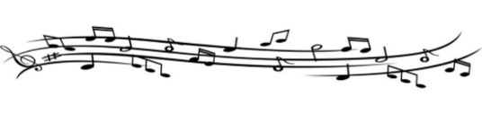

INFORMATIONS DANS LES DIFFERENTES PAROISSES

VISITES DES CRECHES :
ARTZENHEIM : Les samedi/dimanche du 17/12 au 8/01 de 11h à 17h
BALTZENHEIM : du 24/12 au 1/01 de 10h à 17h
BISCHWIHR : du 24/12 au 3/01 de 13h à 19h
GRUSSENHEIM : du 24/12 au 1/01 de 14h à 18h
MESSES DE SEMAINE : les mardis à 9h à l’église de Holtzwihr 06/12 – 13/12 - 20/12 - 27/12 – 03/01 –
10/01 -17/01 – 24/01 - 31/01 – 14/02 - 21/02 -28/02
07/03 – 14/03 – 28/03 Après cette date les messes seront à 8h30

RIEDWIHR : ouverte ts les jours de 8h à 19h
WICKERSCHWIHR : du 18/12 au 01/01 de 10h à 17h MESSES PARTICULIERES
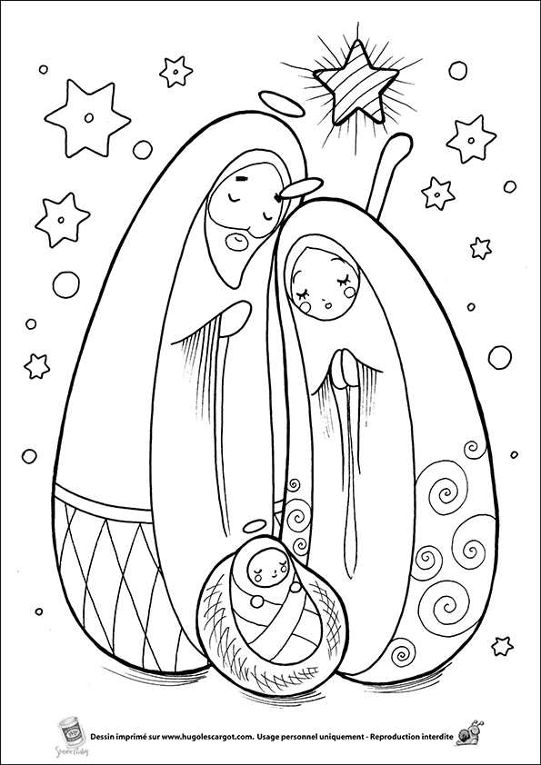
8/12 à Riedwihr à 18h30 Messe de L’Immaculée Conception
13/12 à Holtzwihr à 9h Messe de Ste Odile
27/12 à Holtzwihr à 9h Messe de St Jean l’Apôtre

PENDANT LE TEMPS DU CARÊME
Il y aura une messe les vendredis à 12h15 à
URSCHENHEIM
 | Artzenheim | Baltzenheim | Bischwihr | Durrenentzen | Fortschwihr | Grussenheim | Holtzwihr | Houssen | Muntzenheim | Riedwihr | Urschenheim | Wickerschwihr | Widensolen
04/12  2ème av A |  |  |  |  |  |  |  |  |  |  | 18h30  Ste Barbe |  | 10h  FP
11/12  3ème av A | 10h |  |  |  | Sam  18h30
18/12  4ème avA |  |  |  |  |  |  |  | 10h |  | Sam  18h30
23/12  vendredi | Vendredi Célébration de la Parole pour les enfants et les familles |  |  |  |  |  |  |  |  |  |  |  | 15h
24/12  Soir et Nuit |  |  | Sam  23h |  |  |  | Sam  18h30
25/12  Jour Noël |  |  |  |  |  | 10h
30/12  Ste famille |  |  |  |  |  |  |  |  |  |  |  |  | Vendr  18h30
01/01  Jour de l’an |  |  |  |  |  |  |  |  |  | 10h |  | Sam  18h30
08/01  Epiphanie |  | 10h  Vin chaud |  |  |  |  |  |  | M 10h  Sam  18h30
15/01  2ème ord |  |  |  |  |  |  |  | 10h |  |  | Sam  18h30 | Sam  10h B
22/01  3ème ord |  |  |  | 10h | Célébration œcuménique dans le cadre  de la semaine de Prière pour l’unité des Chrétiens |  |  |  |  |  |  | Sam 18h30
29/01  4ème ord |  |  | 10h |  |  | 10h | Sam  18h30
05/02  5ème ord |  |  |  | 10h  FP |  |  |  |  |  | Sam 18h30  Ste Agathe
12/02  6ème ord |  |  | Sam  18h30 |  |  |  | 10h | M  15h
19/02  7ème ord | Confirmation par Mgr Kratz pour  11 jeunes de notre communauté |  |  |  |  | 10h |  |  |  |  |  |  | Sam 18h30
22/02  Cendres |  |  |  |  |  |  |  | 19h |  |  | 10h
26/02  1er Car |  | Sam  18h30 |  |  |  |  |  |  |  |  |  | 10h
05/03  2ère car |  |  |  |  |  |  |  | 10h |  | Sam  18h30
12/03  3ème car |  |  |  |  | Sam B  10h  Oécumé. |  |  |  |  |  | Sam  18h30
19/03  4ème car |  |  | 10h  FP |  |  |  | Sam 10h B |  | Sam  18h30
26/03  5ème car | Sam  18h30 |  |  |  |  |  | 10h
Baptême Mariage FP Fête patronale célébration œcuménique

